EUROREGION PUSZCZA BIAŁOWIESKA ZATRZYMANY W KADRZE
W dniu 13 września 2007r. w Hajnowskim Domu Kultury odbyła się konferencja podsumowująca realizację projektu: „Euroregion Puszcza Białowieska zatrzymany w kadrze”. Projekt finansowany był ze środków Europejskiego Funduszu Rozwoju Regionalnego w ramach Programu Sąsiedztwa INTERREG IIIA/Tacis CBC Polska – Białoruś – Ukraina pod patronatem Euroregionu Puszcza Białowieska.
W konferencji uczestniczyli przedstawiciele jednostek samorządów wchodzących w skład Euroregionu zarówno ze strony polskiej, jak i białoruskiej.
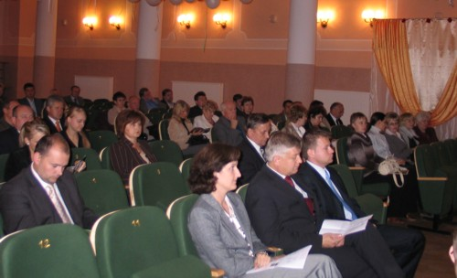
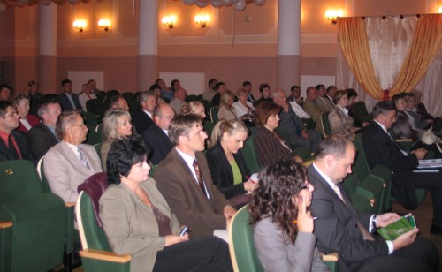
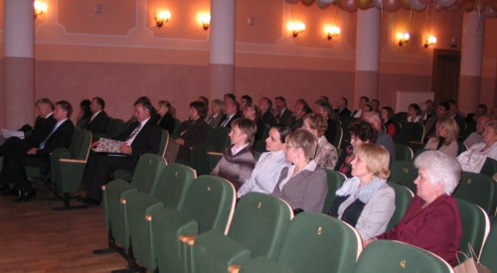
Uczestnicy spotkania mieli okazję obejrzeć filmy promocyjne o Powiecie Hajnowskim oraz o Euroregionie Puszcza Białowieska.
W trakcie konferencji, oprócz prezentacji projektu „Euroregion Puszcza Białowieska zatrzymany w kadrze” , był także prezentowany projekt realizowany wraz z partnerami z Białorusi pn. „ Rozwój turystyki transgranicznej w regionie Puszczy Białowieskiej”.
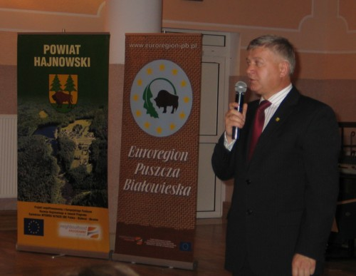
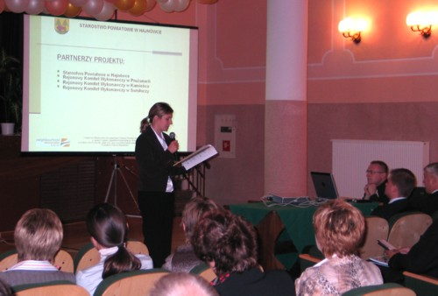
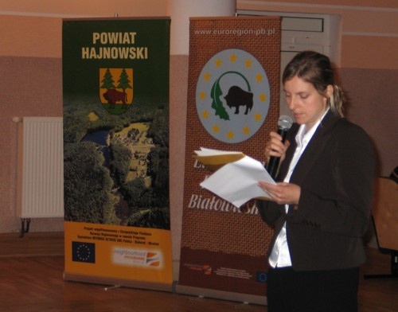
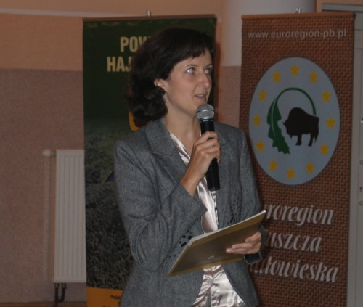
Zachęceniem uczestników do dyskusji na temat skutecznej promocji regionu był wykład Pana Tomasza Sołomianko z Uniwersytetu Białostockiego nt. „ Promocja sieciowa szansą rozwoju Euroregionu Puszcza Białowieska ze szczególnym uwzględnieniem Powiatu Hajnowskiego”.
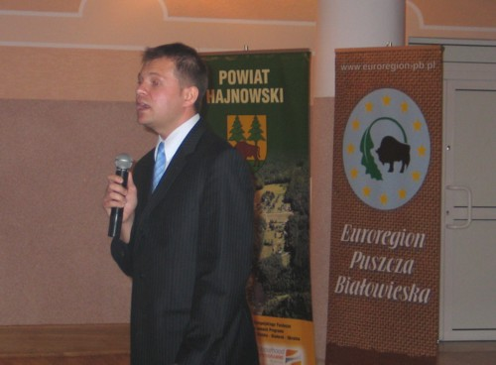
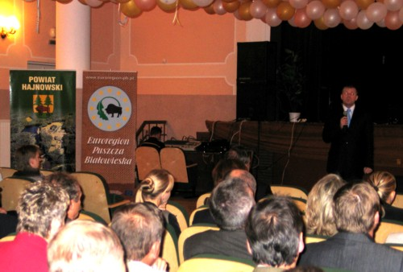
Miłym akcentem na zakończenie konferencji był występ zespołu „Aura” z Hajnowskiego Domu Kultury.

